Reit- und Springturnier beim Reit- und Fahrverein Oberhausen eV.
9. bis 11. Mai 2025 Vereinsgelände Weiherweg 1
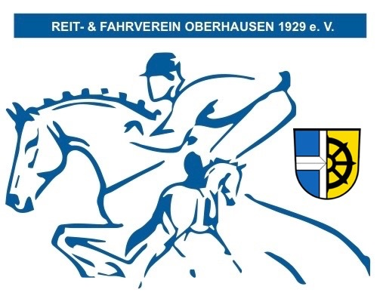 | Eintritt ist frei  Freitag Dressur – Samstag/Sonntag Springen
Die genauen Startzeiten werden rechtzeitig bekannt gegeben

